T.P. Integrador
Materia: Historia
Año: 6to A
Profesor: Rivas Silvia
E.E.S. n°42
2do cuatrimestre:
Bibliografía: HISTORIA VI Historia reciente en la argentina (Teresa Eggers-Brass)
https://ele.chaco.gob.ar/pluginfile.php/1033819/mod_resource/content/1/Historia%20VI%20Historia%20Reciente%20en%20la%20Argentina.pdf
Actividades:
Capítulo 5
La lucha por el cambio social. 1970-1976
Disconformidad,conflictos, reclamos. Palabras que hasta la fecha siguen en vigencia……
1)Existieron acciones en oposición a la dictadura que comenzaron en la década anterior, entre ellas podemos mencionar: Conflictos estudiantiles, Cordobazo, CGT A. Explica en qué consistió cada uno.
2)Compara los conflictos estudiantiles de argentina con el Mayo francés y la Primavera de Praga.
3)Explica cómo y por qué surgieron los sacerdotes para el tercer mundo.¿Que eran?
4)¿Qué función cumplían?
5)Investiga quién fue el Padre Mugica, como era su vida antes de elegir la opción por los pobres, donde desarrolló su trabajo, como y por que murió?
Capítulo 6
6)Golpe de Estado del 76- Explica terrorismo de Estado
7)¿Qué fue la desaparición sistemática de personas?
8)¿A quienes secuestraban?
9)¿A que se llamó la cultura del miedo?
10) La dictadura utilizó el deporte, un ejemplo fue el mundial del 78. ¿podemosinferir que fue ingenuidad o terrorismo de estado?(page 63)
11)La guerra de Malvinas fue otro claro ejemplo, reflexiona y luego responde….¿Cuál crees que fue el objetivo real?¿Qué sienten los argentinos con respecto a Malvinas? y ¿Cómo reaccionó la sociedad argentina en ese entonces?(page 64)
12) Se buscó justificación en la teoría de los dos demonios, ¿en qué consistió?(page 66)
13)Luego de ver la película “La noche de los lápices” y leer el texto que te comparto a continuación responde.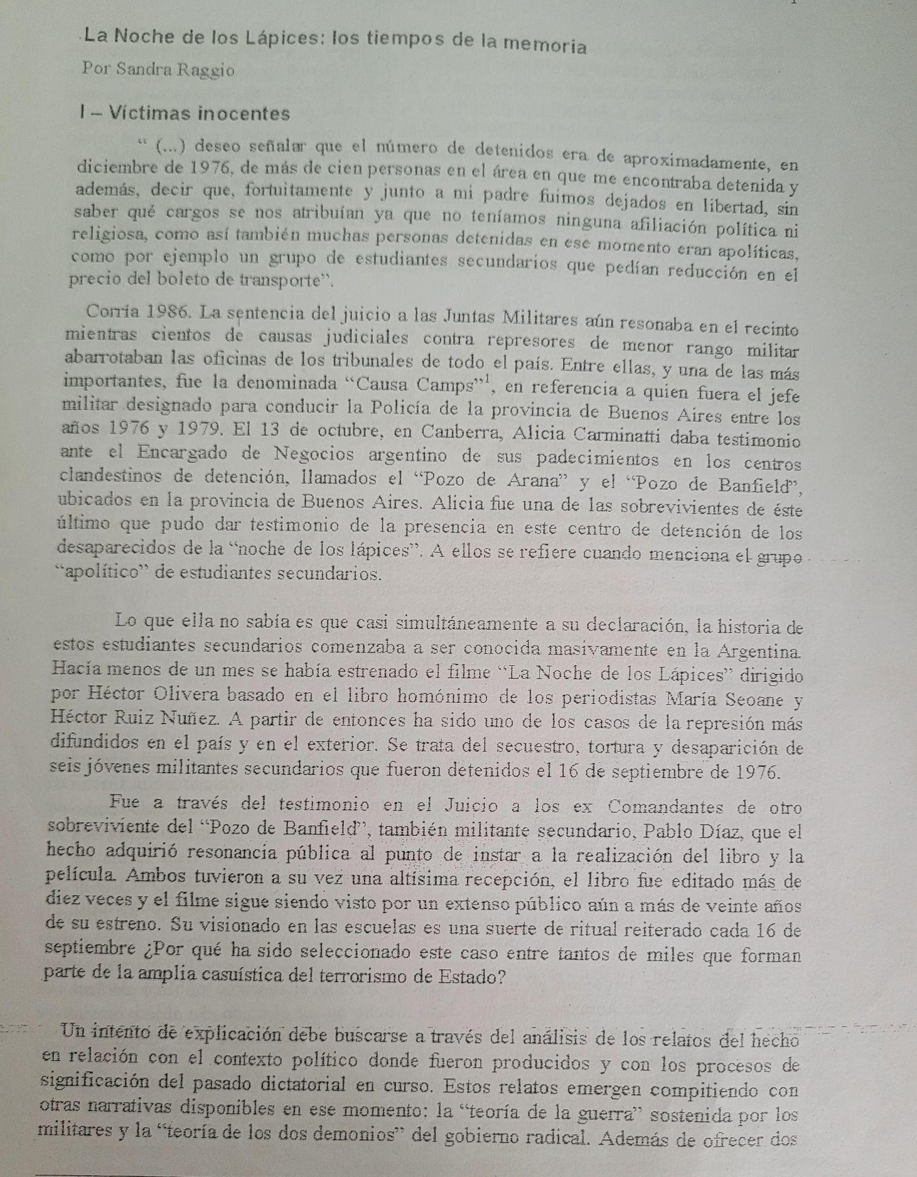
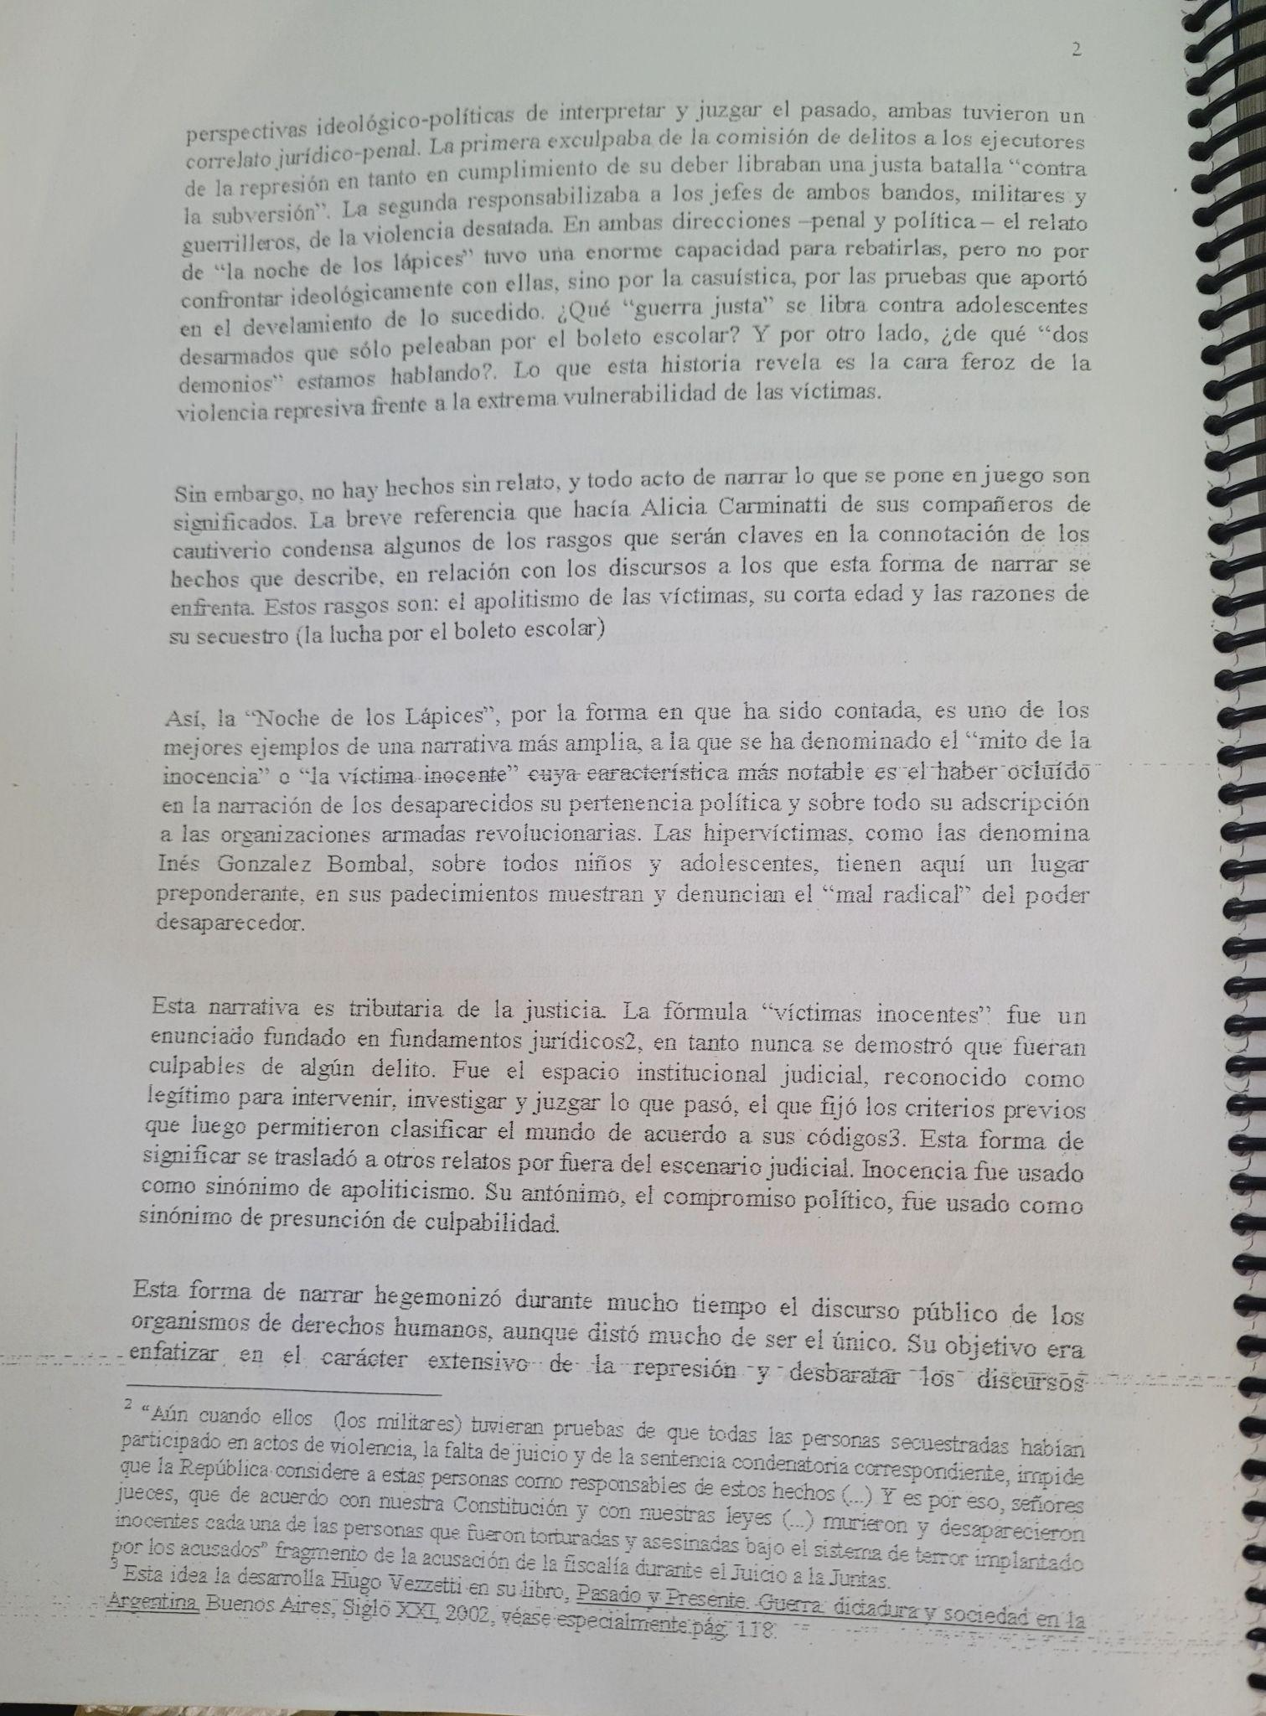
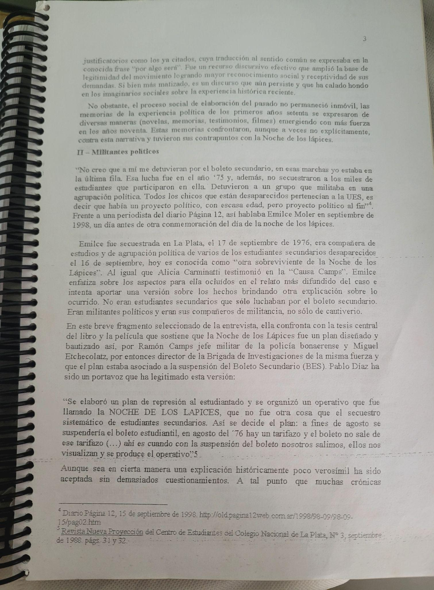
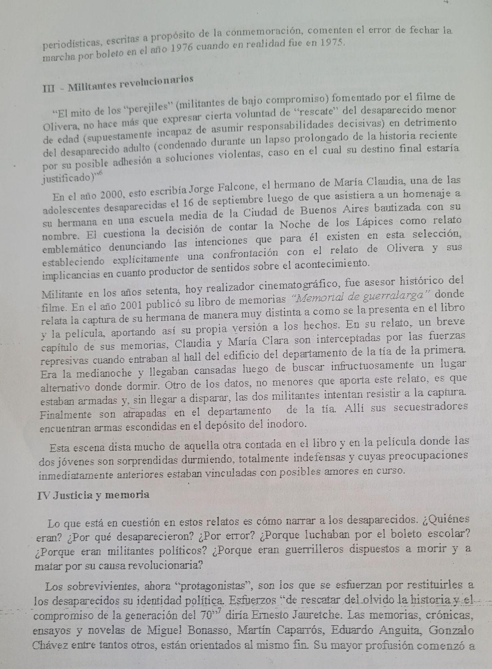
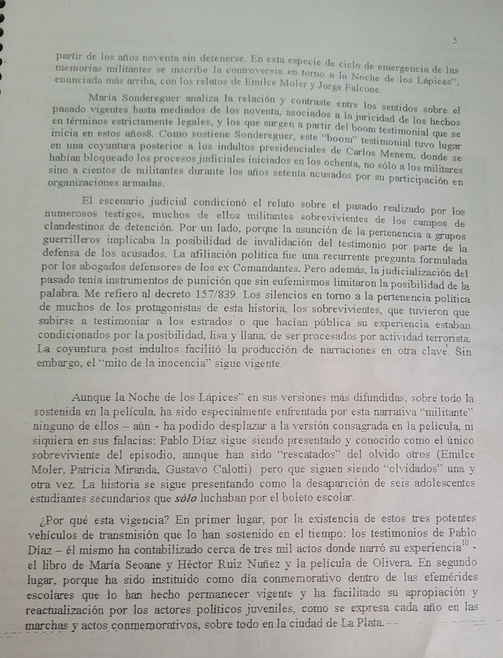

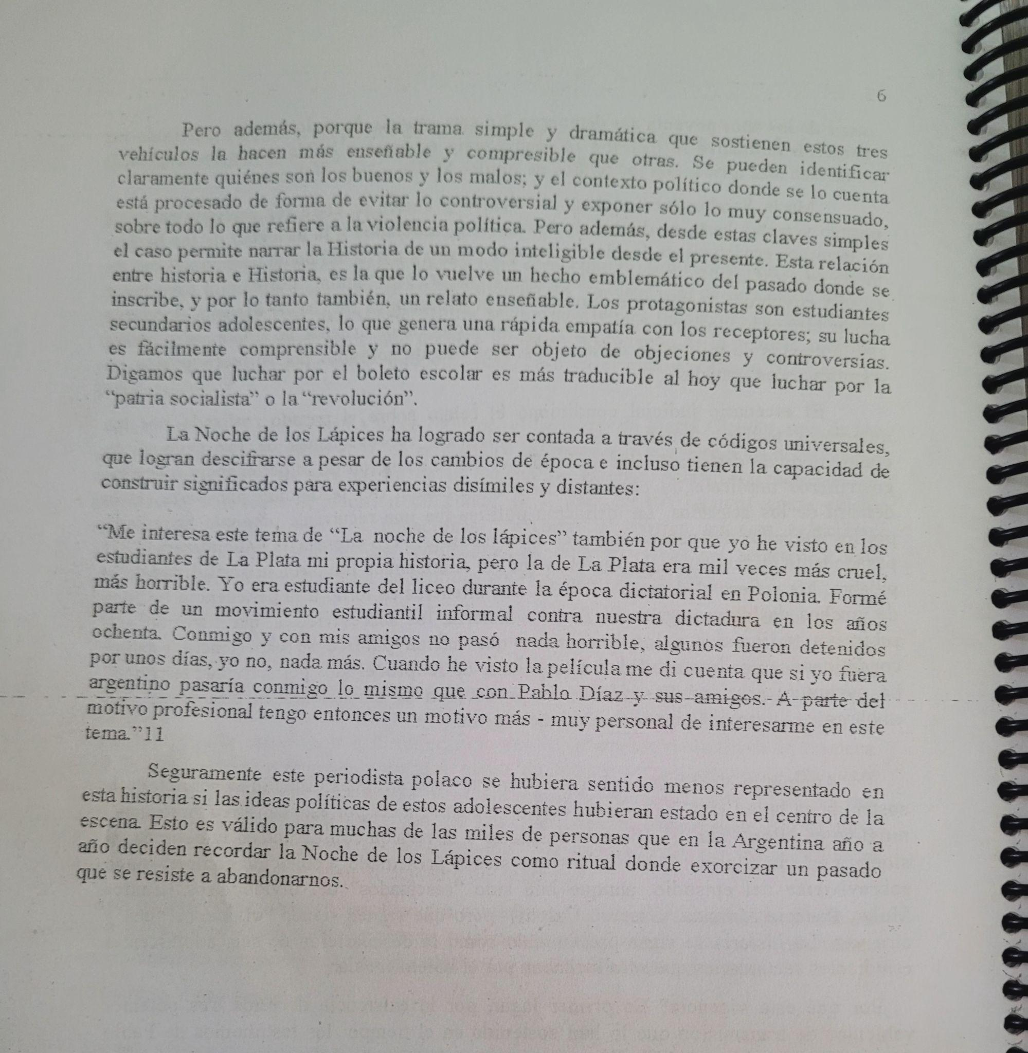
14)¿A que se llamó el mito de la víctima inocente?
15) ¿Qué significa militar hoy?comparalo con el concepto de los 70 que viste en la peli y como los jóvenes de hoy se organizan para conquistar sus derechos?
16)Investigar cuales eran los reclamos que llevaban adelante los grupos estudiantiles organizados en la década del 70.
17)¿Encuentras puntos en común entre los reclamos y propuestas estudiantiles que se efectuaban en el 70 y los actuales?¿Qué continuidades y/o novedades notan?
18)¿Qué opina Emilce sobre la causa que llevo a la desaparición de los estudiantes secundarios?libro pág 3.
19)¿El nombre “noche de los lápices" de donde viene?
20) El Mito de los perejiles que se fomenta en el filme, sabes que quiere decir? Según el relato de Emilce, una sobreviviente fue real ese nombre?
21) Jorge Falcone, hermano de Claudia Falcone relata cómo fue la desaparición de su hna, es igual lo que cuenta él con lo que muestra la película?¿Por qué piensas que son historias tan distintas?
22)¿Por qué seguimos creyendo que la noche de los lápices (aunque tengamos testimonios de ex desaparecidos)sea la desaparición de 6 jóvenes que solo luchaban por el boleto estudiantil?

